http://www.vegova.si/P/Pix/MainDesign/Logotip.png

Dokumentacija pri predmetu načrtovanje in razvoj spletnih aplikacij

**PREGLED DEJAVNOSTI**

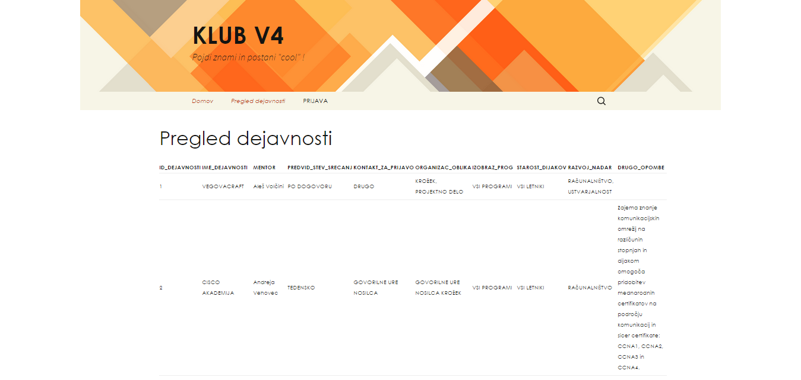

**Mentor: Avtorji:**Marko Kastelic, dipl. inž. Luka Horvat, R 4. A

Robert Ćorluka, R 4. A

Žan Gostič, R 4. A

Ljubljana, maj 2015

**POVZETEK**

V dokumentaciji smo predstavili svojo spletno aplikacijo za upravljanje dejavnosti, ki smo jo izdelali pri strokovnem predmetu NSA (načrtovanje in razvoj spletnih aplikacij). Program je glede funkcionalnosti osnovno dovršen, saj vsebuje vse pogoje za upravljanje dejavnosti, katere nam je predpostavil mentor. Funkcionalnost in vizualnost smo predvsem dovršili s pomočjo svojih domišljij in predpostavk.

**KAZALO VSEBINE:**

1. UVOD 4

2. RAZPOREDITEV DELA 4

3. PROGRAMSKA ORODJA 4

4. UPORABA 4

4.1 UPROABNIKI 4

4.2 FUKCIONLOSTI 6

5. ZAKLJUČEK 7

6. VIRI 8

# **1. UVOD**

Za zaključni projekt, pri predmetu NSA (načrtovanje in razvoj spletnih aplikacij), smo dobili temo z naslovom upravljanje dejavnosti. S pomočjo te teme smo morali izdelati spletno aplikacijo, ki skrbi za upravljanje dejavnosti na neki šoli (npr. smučanje na Pohorju, počitnice v Ankaranu). Aplikacija naj bi bila namenjena lažjemu nadzor nad dejavnostmi in tudi lažjo prijavljanje na samo dejavnost s strani učencev. Za izdelavno samega projekta pa smo si izbrali sistem za upravljanje vsebin WordPress 4.1.1, ki vsebuje že izdelane osnove spletne strani, ki jih je potrebno nagraditi. Spletno aplikacijo smo poimenovali KLUB V4, saj naša prvotna šola vsebuje organizacijo za dejavnosti z enakim imenom.

# **2. RAZPOREDITEV DELA**

Za vodjo skupine je bil zadolžen Robert Ćorluka, ki je tudi glavni urejal spletno aplikacijo. Žan Gostič je skrbel za podatkovno bazo in njene podatke. Luka Horvat pa je imel dolžnost oblikovanja spletne strani, ter izdelovanje dokumentacije. Pri samih dodajanjih nalog je bil seveda zadolžen vodja Robert, ki pa je konstanto dodeljeval nove naloge.

# **3. PROGRAMSKA ORODJA**

Za izdelavo spletne aplikacije smo potrebovali kar nekaj programov, kot so:

* ***CASE Studio 2*** – za izdelavo entiteno-relacijskega modela
* ***NOTEPAD++*** – za shranjevanje sql in php skripte
* ***GitHub*** – za shranjevanje celotnega projekta

# **4. UPORABA**

## **4.1 UPROABNIKI**

Stran je deljena na več vrst uporabnikov, ki vsebujejo različne pravice in to so:

1. ***Uporabnik oz. učenec*** pregleduje, eventualno se registrira/vpiše k dejavnosti, lahko napreduje v učitelja
2. ***Učitelj*** je enak uporabniku, s tem da lahko napreduje v vlogo mentorja
3. ***Mentor*** pregleduje, lahko definira dejavnost, lahko povzdigne uporabnika v učitelja
4. ***Administrator*** ime vse pravice (spremeni poljubno vlogo, določa mentorje,…)

Uporabnik se vpiše s pomočjo prijavnega okna, kot ga lahko vidite na spodnji sliki. Za registracijo uporabnika nismo poskrbeli, saj je administrator tisti, ki lahko dodaja nove uporabnike in s tem se zavaruje pred ponarejenimi profili uporabnikov.

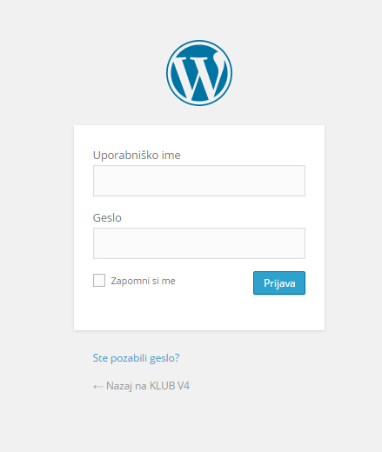

Ustavili smo tudi profile za vsakega uporabnika, kot lahko vidite na spodnji sliki in to so:

* Učenec

uporabniško ime: ***KristjanGrm*** geslo: ***vegova1***

* Učitelj

uporabniško ime: ***MarkoNovka*** geslo: ***vegova1***

* Mentor

uporabniško ime: ***MarkK*** geslo: ***vegova1***

* Admin

uporabniško ime: ***Admin*** geslo: ***vegova123***

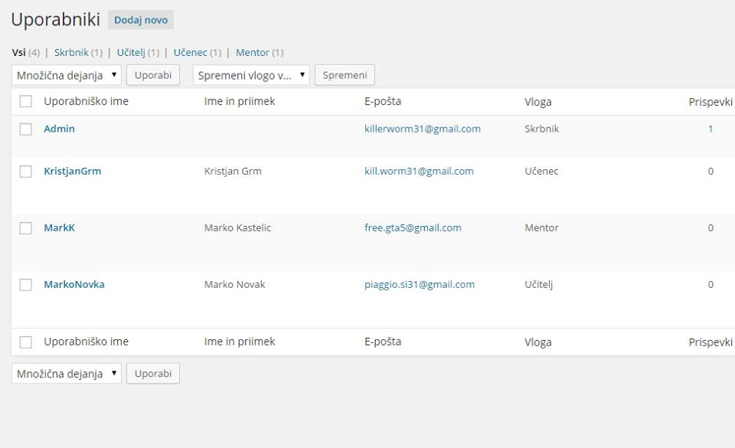

## **4.2 FUKCIONLOSTI**

*Iskanje dejavnosti* je namenjeno iskanju dejavnosti, ki so že vnesene v bazo. Mi vnesemo ime dejavnosti ter dobimo vse podatke o tej dejavnost, kot lahko vidite na spodnji sliki.

***Pregled dejavnosti***namenjeno pregledu vseh dejavnosti vpisanih v bazi.

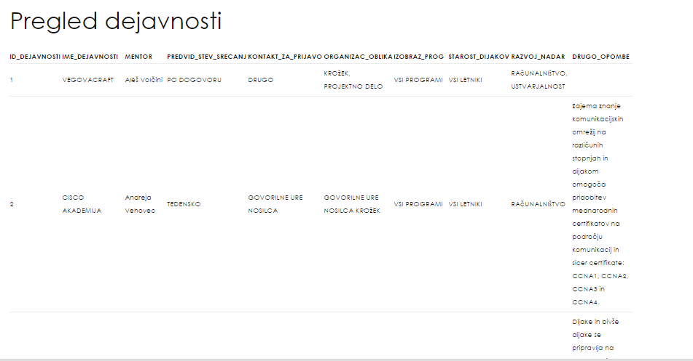

***Iskanje dejavnosti*** namenjeno iskanju dejavnosti s pomočjo naslednjih atributov: ime, mentor, pogostosti srečevanja, organizacijska oblika, izobraževalni program, starost in razvoj dejavnosti.

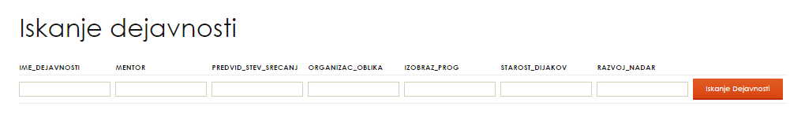

***Vnos dejavnosti***namenjeno vnosu novih dejavnosti.

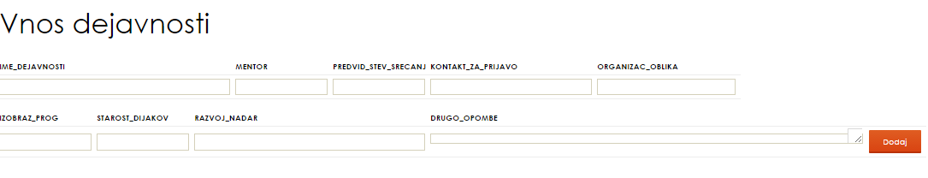

***Vpis k dejavnosti***namenjeno uporabniku za vpis na katerokoli dejavnost.

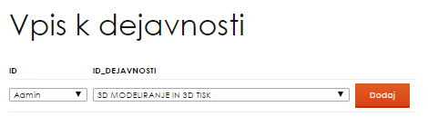

***Pregled vpisov***namenjeno pregledu vpisanih uporabnikov na vse dejavnosti.

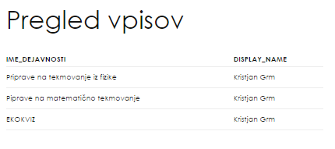

# **5. ZAKLJUČEK**

Naučili sem se zelo veliko, predvsem samostojnega ustvarjanja uporabne spletne aplikacije. Največje težave nam je povzročala sama baza, saj smo jo morali konstantno posodabljati, zaradi česa je včasih prišlo do težav. Ugotovili smo, da same aplikacije ne moraš načrtovati do popolnosti, saj zmeraj pridejo takšni in drugačni problemi s katerimi se težko soočiš in zaradi katerih moraš spremeniti načrt.

# **6. VIRI**

<https://wordpress.com/> (pridobljeno s spletne strani 30.4.2015).